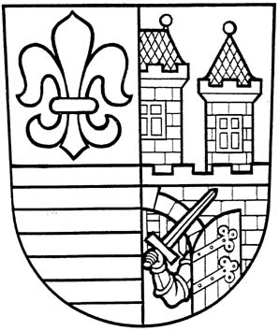
MĚSTSKÁ ČÁST PRAHA-ČAKOVICE

ÚŘAD MĚSTSKÉ ČÁSTI

náměstí 25. března 121/1, 196 00 Praha - Čakovice
Tlf: 2 8306 1410, 2 8306 1413 Fax: 2 8393 3497 IČO: 00231291 E-mail: mestska.cast@cakovice.cz
Č.j. 06843/2024 ÚMČPČ

rozhodnutím RMČ ze dne 23.10.2024 usnesením č. USN RM 483/2024

Městská část Praha-Čakovice
vyhlašuje ve smyslu § 36 odst. 1 zákona č. 131/2000 Sb., o hl. m. Praze, v platném znění
záměr VÝPŮJČKY
nebytového prostoru – části budovy č. p. 29/1, postavené na pozemku parc. č. 12, obec Praha, k. ú. Čakovice, adresa Na Staré Návsi, Praha - Čakovice

Účel využití nebytového prostoru: Komunitní centrum Sýpka je zřízeno jako neziskové a nekomerční zařízení za účelem provozování kulturních, společenských a sociálně aktivizačních aktivit, směřujících k sociálnímu začleňování osob z cílových skupin. Jedná se zejména o pravidelné setkávání seniorů, dětí a mládeže, rodičů-samoživitelů, cizinců a zdravotně postižených spoluobčanů. Uživatel tedy musí splnit tyto podmínky.

Popis a rozsah nebytového prostoru: Jedná se o kancelář v 1. NP o užitné ploše 12,2 m2 včetně práva užívání přístupových prostor.

Doba výpůjčky: Na dobu neurčitou. Výpůjčka je bezúplatná, uživatel je však povinen uhradit částky za služby spojené s užíváním, které jsou Městskou částí Praha-Čakovice stanoveny v paušální výši za 1 hodinu užívání.

Záměr je zveřejněn na základě spolupráce s paní Petrou Arabadžieva, IČ: 02155273, která poskytuje pro občany MČ Praha-Čakovice poradenskou činnost terapeutického charakteru. Jedná se o pravidelné časy v Po + Út + St + Čt 08:30 – 12:00 hodin a 15:00 – 19:00 hodin a v Pá dle akutní intervence klientů.

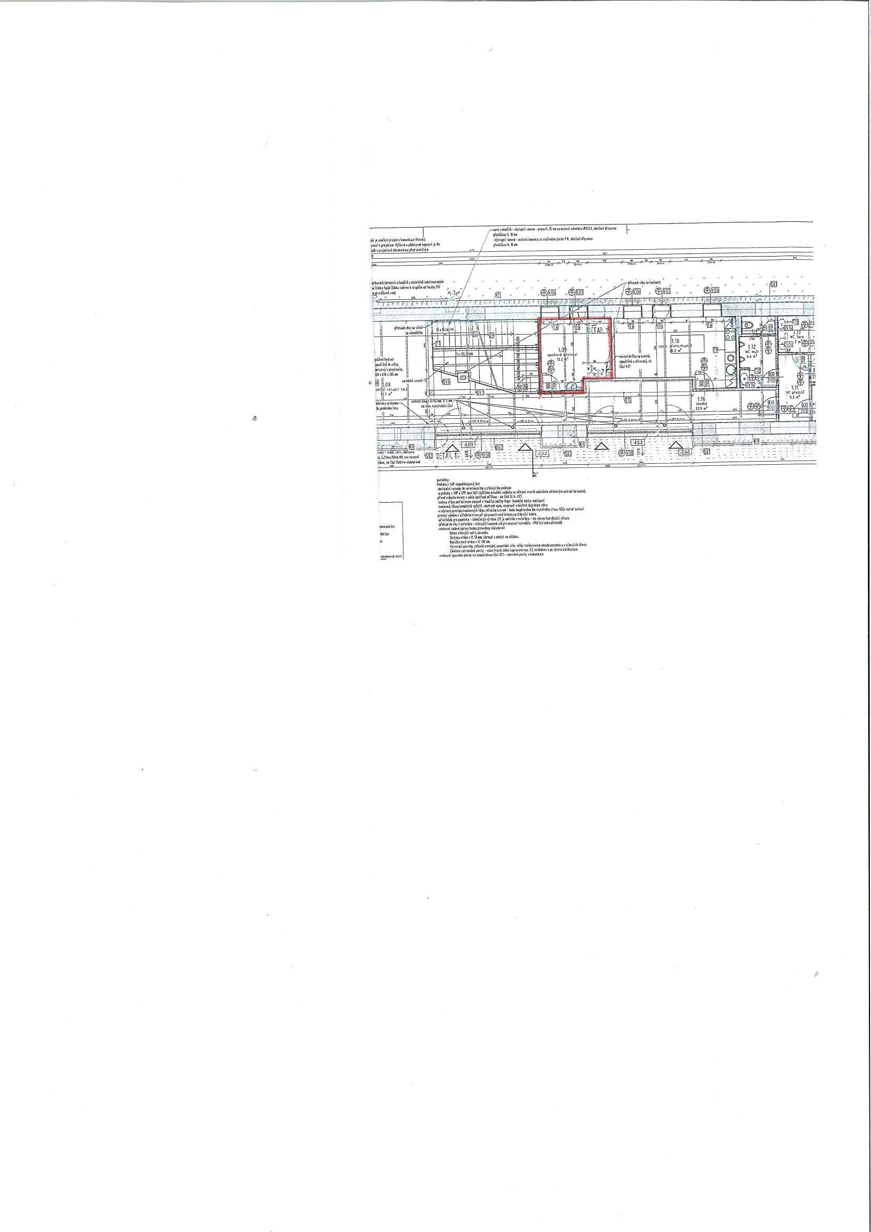
Termín a místo pro doručení nabídky: Zájemci mají právo se k tomuto záměru vyjádřit a předložit své nabídky písemně na adresu Městská část Praha–Čakovice, náměstí 25. března 121/1, 196 00, Praha – Čakovice poštou nebo osobně do podatelny úřadu na adrese: Cukrovarská 52, Praha – Čakovice. Obálku zřetelně označte „Výpůjčka části nebytového prostoru KC Sýpka – budova č. p. 29/1 – neotvírat“, a to nejpozději do dne 20.11.2024 do 12,00 hodin.
Městská část Praha–Čakovice si vyhrazuje právo nevybrat žádnou z doručených nabídek.

V Praze dne 01.11.2024

„otisk úředního razítka“
Ing. Jiří Vintiška v.r.
starosta

